枣庄市山亭区人民政府2020年信息公开

工作年度报告

根据《中华人民共和国政府信息公开条例》(国务院令第711号，以下简称《条例》)、山东省政府办公厅《关于报送2020年政府信息公开工作年度报告的通知》（办公厅便函〔2021〕15号）要求，发布枣庄市山亭区人民政府2020年政府信息公开工作年度报告。本年报所列数据的统计期限自2020年1月1日起至2020年12月31日止。报告电子版可在山亭区人民政府网（http://www.shanting.gov.cn/）“政务信息公开>政府信息公开年报”栏目下载。

一、总体情况

山亭区人民政府高度重视政务公开工作，坚持“以公开为常态，不公开为例外”，认真贯彻落实《政府信息公开条例》，按照“基层政务公开标准化规范化”部署要求，聚焦群众关注热点、关切焦点，深化流程再造，纵深推进主动公开前置，优质高效答复依申请公开，注重跟踪问效、回访服务，切实打通服务群众“最后一公里”，全面提升政务公开群众满意度。2020年度，山亭区政务公开工作实现全面开花、亮点纷呈，在全市率先完成基层政务公开标准化规范化目录编制工作，政务公开工作经验做法被列为全省典型案例，印发推广；撰写的《山亭区坚持“环环相扣”压茬推进确保政务公开落细落实落到位》一文被国务院官网全文刊发，全市唯一。

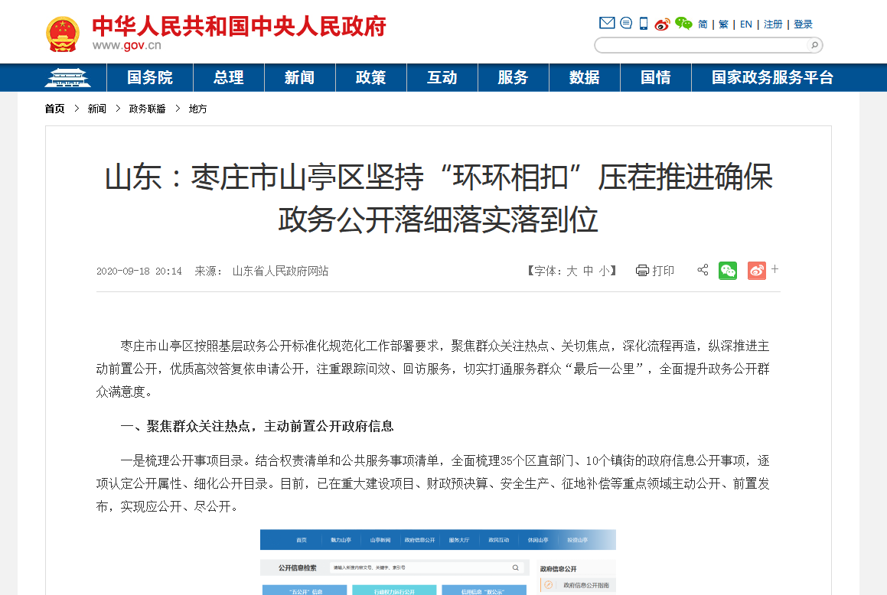

（一）聚焦群众关注热点，主动前置公开政府信息

**一是梳理公开事项目录。**在公文类政府信息公开属性审核中，在原来的主动公开、不公开两类的基础上，增加依申请公开属性。结合权责清单和公共服务事项清单，全面梳理35个区直部门、10个镇街政府信息公开事项，逐项认定公开属性、挨个细化公开目录，目前已在重点项目建设、财政预决算、安全生产、征地补偿等重点领域主动公开、前置发布，实现应公开、尽公开。

**二是细化主动公开内容。**按照《山东省人民政府办公厅关于全面推进基层政务公开标准化规范化工作的实施意见》（鲁政办发【2020】11号）文件要求，健全完善公开事项的名称、内容、依据、时限、主体、方式、渠道、公开对象等要素，实现全链条、全环节公开。

**三是实施“开门决策”公开。**针对群众关注的征地补偿、环境保护、公共建设项目等热点问题，推进“开门决策”制度化，除依法应当保密外，重大行政决策实行预公开制度，采取座谈会、听证会、实地走访、民意调查等方式，充分听取公众意见。

（二）紧盯群众关切焦点，实时公开依申请信息

**一是畅通受理渠道。**在山亭区政府网站开设依申请公开专栏的基础上，将依申请公开服务窗口入驻区政务服务中心，打造以当面、传真、信函、电话、网络等全方位、多渠道的受理服务，实现一窗受理、一站办结。

**二是固化办理流程。**坚持规范引领，完善依申请公开工作登记管理、协助调查、会商办理、答复归档等各环节的程序、标准、时限和责任划分，不断提高依申请公开答复专业化、法治化、程序化水平。

**三是推行扎口管理。**按照“统一受理、分别办理、归口答复”的要求，依申请公开服务，一律由山亭区政府信息与政务公开办公室“一口受理”、登记在册；相关责任部门全力配合承办，审核把关后，填写《依申请公开阅办单》，按要求提出拟答复意见，经区政府分管领导审阅后，统一答复、留档备查。

（三）瞄准群众满意度，跟踪回访公开服务质效

**一是打造“精减”答复时限。**对标全省最短服务时限，将依申请公开答复时限由法定20个工作日缩短到15个工作日，办结效率提高了25%。在办理群众申请咨询事项时，坚持第一时间受理、第一时间呈报领导、第一时间转送承办单位、第一时间答复“四个第一时间”工作机制，确保申请事项在规定时限内高效办结，切实做到“有申请必答复、应公开尽公开”。

**二是打造“精准”答复内容。**树牢“质量第一”意识，对申请人的答复，按照属不属于公开范围、申请内容是否明确、信息是否存在等内容，进行分类答复、精确回复，做到斟词酌句、仔细推敲，务必准确、严谨、规范。同时，探索建立答复回访、举一反三机制，主动作为、跟踪服务，进一步提高依申请公开工作预见性、针对性、实效性。

**三是打造“精度”公开考核。**将政务公开工作纳入镇街综合考核、区直部门绩效考核，明确内容、细化事项，确保政务公开考核权重不低于4%。将政务公开列入领导干部和机关人员培训科目，精确掌握政策、精准熟知流程，同时将政务公开与业务工作同安排、同部署、同推进，做到以公开规范业务、以业务提升公开，实现“双提升、双提质”。

（四）政府信息管理情况

全面推进规章、行政规范性文件、政策性文件集中统一公开，通过区政府网站的政府信息公开专栏集中公开。严格落实公文公开属性源头认定机制，区直各部门报请区政府和区政府办公室发文的，明确标识“主动公开”、“依申请公开”、“不予公开”属性，并同步报送政策解读稿件。

结合上级政务公开标准指引编制情况，进一步完善本级公开事项标准目录。在区政务服务大厅、镇街便民服务中心、村居政务服务便民店等场所设立政务公开专区，设置政务公开专栏，明确专人专岗，按照基层政务公开事项标准目录公开相关内容，并提供政府信息查询、信息公开申请等服务。

（五）平台建设情况

变指标为专栏，新增重大建设项目、重大决策预公开、行政执法公示、双随机一公开、财政预决算、公共企事业单6个专栏，使分散的信息模块化，增加了信息的可读性、可视性，打造政务公开平台升级版。

新增网上调查、在线访谈、咨询投诉、智能机器人功能页面，政民互动更便民、更亲民。

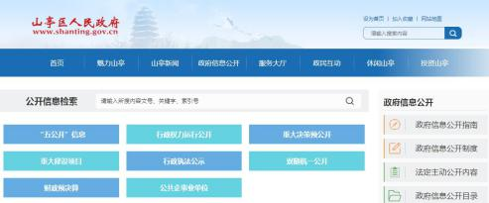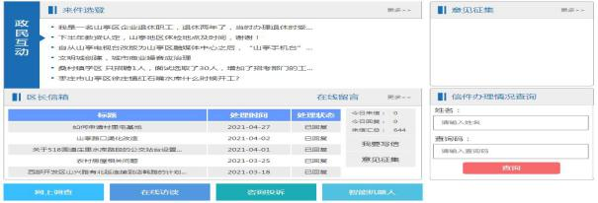

（六）监督保障情况

成立山亭区政务公开领导小组，领导小组办公室设在区政府办公室，充分发挥牵头抓总作用，统筹指导、协调推进政务公开工作。完善政务公开培训机制，分级分类做好组织培训。完善政务公开考核机制，严格落实政务公开纳入绩效考核，且分值不低于4%。强化激励问责，对政务公开工作推动有力、贡献突出的单位和个人予以表扬；对工作落实不到位的，全区通报批评；对因工作落实不力影响国家、省、市对区里考核的，年终考核酌情扣分。

各镇街、区直各部门要高度重视政务公开工作，按照“定人、定岗、定事、定责、定时限、定标准”“六定”要求，真正做到政务公开工作有专人抓、有依据抓、有标准抓。立足实际，探索建立“日、周、月、季、半年、年度”定时公开机制，固化时限、细化事项，确保按时保质保量抓好政务公开工作。同时，各镇街、区直各部门要将本要点落实情况纳入政府信息公开工作年度报告并予以公开，接受社会监督。

二、主动公开政府信息情况

|  |  |  |  |
| --- | --- | --- | --- |
| 第二十条第（一）项 | | | |
| 信息内容 | 本年新 制作数量（个） | 本年新 公开数量（个） | 对外公开总数量  （个） |
| 规章 | 0 | 0 | 0 |
| 规范性文件 | 3 | 3 | 8 |
| 第二十条第（五）项 | | | |
| 信息内容 | 上一年项目数量（项） | 本年增/减  （项） | 处理决定数量  （件） |
| 行政许可229 | 369 | -140 | 13964 |
| 其他对外管理服务事项 | 1303 | 861 | 3357 |
| 第二十条第（六）项 | | | |
| 信息内容 | 上一年项目数量（项） | 本年增/减（项） | 处理决定数量（项） |
| 行政处罚2760 | 2802 | -42 | 2429 |
| 行政强制121 | 101 | 20 | 137 |
| 第二十条第（八）项 | | | |
| 信息内容 | 上一年项目数量（项） | 本年增/减（项） | |
| 行政事业性收费 | 38 | -3 | |
| 第二十条第（九）项 | | | |
| 信息内容 | 采购项目数量（个） | 采购总金额（亿元） | |
| 政府集中采购 | 1235 | 3.58 | |

三、收到和处理政府信息公开申请情况

|  |  |  |  |  |  |  |  |  |  |
| --- | --- | --- | --- | --- | --- | --- | --- | --- | --- |
| （本列数据的勾稽关系为：第一项加第二项之和，等于第三项加第四项之和） | | | 申请人情况 | | | | | | |
| 自然人 | 法人或其他组织 | | | | | 总计 |
| 商业企业 | 科研机构 | 社会公益组织 | 法律服务机构 | 其他 |
| 一、本年新收政府信息公开申请数量 | | | 6 | 2 | 0 | 0 | 0 | 0 | 8 |
| 二、上年结转政府信息公开申请数量 | | | 0 | 0 | 0 | 0 | 0 | 0 | 0 |
| 三、本年度办理结果 | （一）予以公开 | | 5 | 0 | 0 | 0 | 0 | 0 | 5 |
| （二）部分公开（区分处理的，只计这一情形，不计其他情形） | | ０ | 0 | ０ | ０ | ０ | ０ | 0 |
| （三）不予公开 | 1.属于国家秘密 | ０ | ０ | ０ | ０ | ０ | ０ | ０ |
| 2.其他法律行政法规禁止公开 | ０ | ０ | ０ | ０ | ０ | ０ | ０ |
| 3.危及“三安全一稳定” | ０ | ０ | ０ | ０ | ０ | ０ | ０ |
| 4.保护第三方合法权益 | ０ | ０ | ０ | ０ | ０ | ０ | ０ |
| 5.属于三类内部事务信息 | ０ | ０ | ０ | ０ | ０ | ０ | ０ |
| 6.属于四类过程性信息 | ０ | ０ | ０ | ０ | ０ | ０ | ０ |
| 7.属于行政执法案卷 | 1 | 2 | ０ | ０ | ０ | ０ | 3 |
| 8.属于行政查询事项 | ０ | ０ | ０ | ０ | ０ | ０ | ０ |
| （四）无法提供 | 1.本机关不掌握相关政府信息 | ０ | ０ | ０ | ０ | ０ | ０ | ０ |
| 2.没有现成信息需要另行制作 | ０ | ０ | ０ | ０ | ０ | ０ | ０ |
| 3.补正后申请内容仍不明确 | ０ | ０ | ０ | ０ | ０ | ０ | ０ |
| （五）不予处理 | 1.信访举报投诉类申请 | ０ | ０ | ０ | ０ | ０ | ０ | ０ |
| 2.重复申请 | ０ | ０ | ０ | ０ | ０ | ０ | ０ |
| 3.要求提供公开出版物 | ０ | ０ | ０ | ０ | ０ | ０ | ０ |
| 4.无正当理由大量反复申请 | ０ | ０ | ０ | ０ | ０ | ０ | ０ |
| 5.要求行政机关确认或重新出具已获取信息 | ０ | ０ | ０ | ０ | ０ | ０ | ０ |
| （六）其他处理 | | ０ | ０ | ０ | ０ | ０ | ０ | ０ |
| （七）总计 | | 6 | ２ | ０ | ０ | ０ | ０ | 8 |
| 四、结转下年度继续办理 | | | ０ | ０ | ０ | ０ | ０ | ０ | ０ |

四、政府信息公开行政复议、行政诉讼情况

|  |  |  |  |  |  |  |  |  |  |  |  |  |  |  |
| --- | --- | --- | --- | --- | --- | --- | --- | --- | --- | --- | --- | --- | --- | --- |
| 行政复议 | | | | | 行政诉讼 | | | | | | | | | |
| 结果维持 | 结果纠正 | 其他结果 | 尚未审结 | 总计 | 未经复议直接起诉 | | | | | 复议后起诉 | | | | |
| 结果维持 | 结果纠正 | 其他结果 | 尚未审结 | 总计 | 结果维持 | 结果纠正 | 其他结果 | 尚未审结 | 总计 |
| 2 | 0 | 0 | 0 | 2 | 1 | ０ | 1(裁定撤诉) | １ | ３ | ０ | ０ | ０ | ０ | ０ |

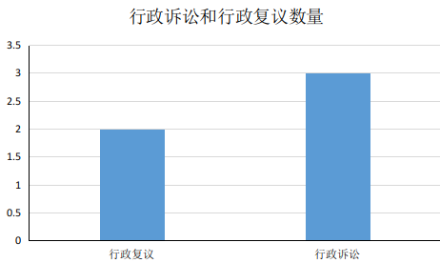

五、存在的主要问题及提升措施

（一）存在的主要问题

2020年，山亭区按照《条例》规定和中央省市安排部署，认真履行政府信息公开工作职责，取得一定工作成效，但在工作中仍存在一些问题。主要表现在：一是主动公开的便民性、便捷性和便利性还有待进一步加强；二是政府信息公开深度、广度有待进一步提升。

（二）提升措施

2021年，将坚持把政务公开贯穿政务运行全过程，全面推进决策、执行、管理、服务、结果公开，以公开促落实、促规范、促服务。同时，加大政策解读力度，积极回应社会关心的热点、难点、焦点问题，加强政民互动。特别是健全政府信息公开长效机制，深入推进公开镇街、村居下沉，不断创新公开服务途径，切实提升公开服务质效，真正把政府信息公开工作落实落细落到位。

六、其他需要报告的事项

山亭区教体局已将中小学开展信息公开工作情况纳入本级教育部门政府信息公开工作年度报告。

九届四次会议以来，政协委员、政协各参加单位和各专门委员会紧紧围绕区委区政府中心工作，聚焦人民群众关心关注的问题，积极建言献策，踊跃提交提案。共征集提案127件，经审查和并案整理立案74件。按提案主体划分，委员个人及联名提案98件，占77.2%；各民主党派、人民团体、界别和专门委员会提案29件，占22.8%。按提案类型划分，前五位分别是：经济发展类31件，占24.4%；农业农村类21件，占16.5%；城建交通类20件，占15.7%；科教文卫类19件，占15.0%；生态环境类13件，占10.2%。  
 按照“分级负责、归口办理”原则，将提案分别交由42个党政部门（单位）办理，现均已办复。从办复情况看，提案所提问题已解决或基本解决的60件，占81.1%；正在解决或已列入计划解决的13件，占17.5%；因客观因素和条件限制不能解决的1件，已向委员作了说明。经过共同努力，政协提案在服务党委政府决策、助力经济发展、促进民生改善等方面发挥了重要作用，做出了积极贡献，区政协荣获全市提案办理先进单位。

枣庄市山亭区人民政府办公室

2021年２月20日